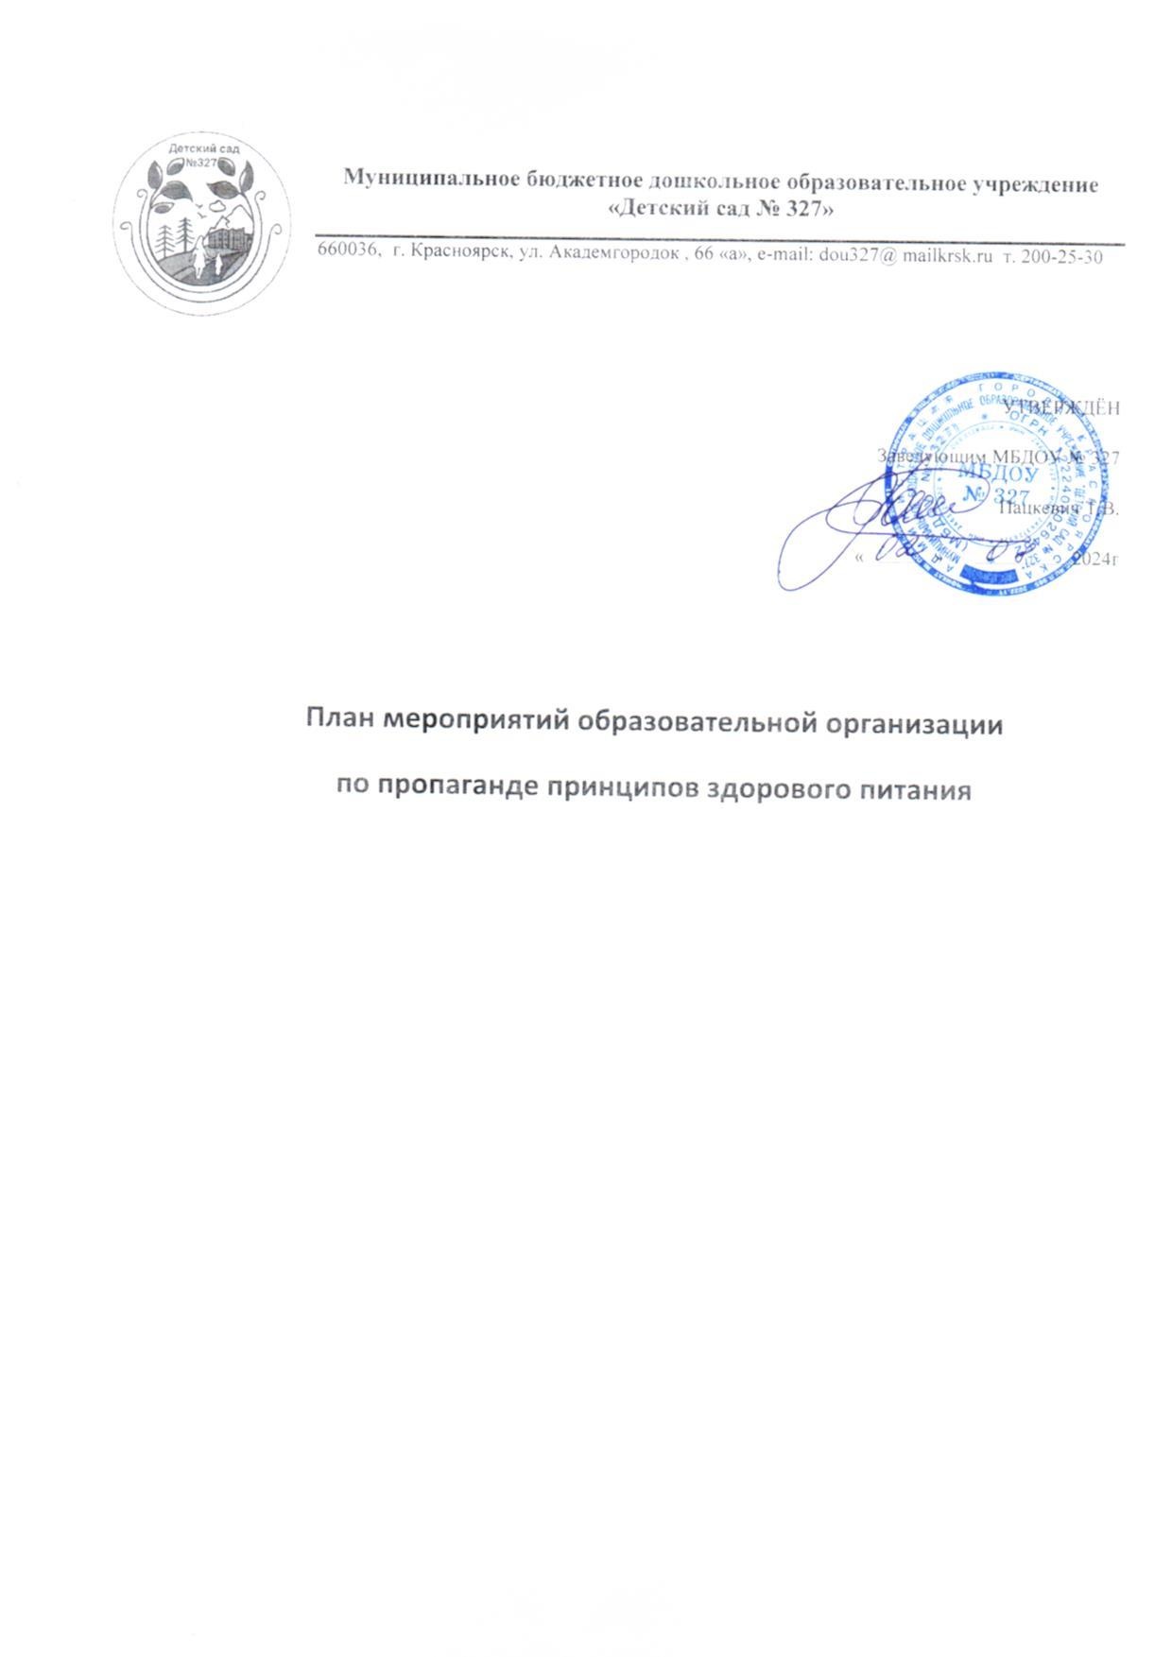

|  |  |  |
| --- | --- | --- |
| **Мероприятия** | **Сроки** | **Ответственные** |
| **Работа с воспитанниками** | | |
| **Проведение бесед, в рамках тематических недель: «Урожай», «Я – человек», «Наш быт», «Здоровей-ка», «Быть здоровыми хотим», «Мир природы», «Волшебница вода», «Посмотри, какими большими стали мы».** | **По плану** | **Старший воспитатель, воспитатели групп** |
| **Конкурс плакатов «Быть здоровыми хотим!»** | **Март** | **Старший воспитатель, воспитатели групп, родители** |
| **Дни здоровья и тематические праздники** | **Каждый сезон** | **Инструктор по физической культуре** |
| **Работа с педагогическим коллективом** | | |
| **Обсуждение вопросов горячего питания на педагогических советах** | **1 раз в квартал** | **Заведующий МБДОУ № 327** |
| **Ведение строгого учёта детей по группам здоровья. Формирование групп здоровья по показателям.** | **В течение года** | **Старшая медицинская сестра** |
| **Организация своевременной сдачи документации по выплате компенсаций по оплате за МБДОУ** | **В течение года** | **Заведующий МБДОУ № 327, Завхоз** |
| **Ведение пропаганды здорового питания** | **В течение года** | **Воспитатели групп** |
| **Работа с родителями** | | |
| **Просветительская работа среди родителей о правильном полноценном питании воспитанников на родительских собраниях** | **1 раз в полугодие** | **Заведующий МБДОУ № 327, Старшая медицинская сестра, воспитатели групп** |
| **Изучения отношения родителей к организации питания в ДОУ** | **2 раза в год** | **Старший воспитатель, воспитатели групп** |
| **Привлечение родителей к проведению мероприятия, связанных с формированием правильного отношения к ЗОЖ, проводимых в МБДОУ** | **В течение года** | **Коллектив МБДОУ** |
| **Помещение в родительский уголок информации по организации питания** | **В течение года** | **Воспитатели групп** |
| **Контроль за организацией питания и работой пищеблока** | | |
| **Создание комиссии по проверке качества питания** | **Сентябрь** | **Заведующий МБДОУ № 327** |
| **Составление режима дня для каждой возрастной группы** | **Сентябрь** | **Старший воспитатель** |
| **Рейд по проверке организации питания в ДОУ** | **Ежемесячно** | **Администрация МБДОУ №327, медицинская сестра** |
| **Составление отчёта по проверке организации питания** | **Ежемесячно** | **Секретарь** |
| **Проверка соответствия рациона питания согласно утверждённому меню** | **Ежедневно** | **Старшая медицинская сестра** |